Modifications poste-traductionnelles des protéines

1. Définition
Une modification post-traductionnelle est une modification chimique d'une protéine, réalisée le plus souvent par une enzyme, après sa synthèse ou au cours de sa vie dans la cellule. Généralement cette modification entraîne un changement de la fonction de la protéine considérée, que ce soit au niveau de son action, de sa demi-vie, ou de sa localisation cellulaire. Ces modifications ont pour but de :
- réguler l'activité des protéines
- les « marqué" afin qu'elles soient reconnues par d'autres molécules ou par des systèmes de dégradation
- les ancrer dans une membrane
- les "adresser" à un compartiment cellulaire (exp : noyau)
- définir une identité immunologique (groupes sanguins)
- les intégrer à une cascade de signalisation
La protéine ainsi modifiée adopte une structure et a des propriétés physicochimiques très différentes de la molécule directement codée par le gène.
2. Addition d'un groupe fonctionnel
L’acétylation, soit l'addition d'un groupe acétyl, généralement en N-terminal d'une protéine ;
L’alkylation, soit l'addition d'un groupe alkyl, méthyl ou éthyl ;
La méthylation est l'addition d'un groupe méthyl, généralement sur les acides aminés lysine ou arginine.
La glycosylation, soit l'addition d'un groupe glycosyl sur un résidu asparagine, sérine, ou thréonine, produisant ainsi une glycoprotéine.
L'hydroxylation, soit l'addition d'un groupe hydroxyle à une protéine, le plus souvent sur un résidu proline ou lysine formant l'hydroxyproline ou l'hydroxylysine.
L’isoprénylation, soit l'addition d'un groupe isoprenoïde (c.a.d. farnésol) :
La myristoylation
La S-palmitoylation
La phosphorylation, qui est l'addition d'un groupe phosphate, généralement sur une sérine, tyrosine, thréonine ou histidine acceptrice.
La sulfatation, qui est l'addition d'un groupe sulfate sur une tyrosine.

Tableau.1. Quelques modifications des protéines.
Modification | Co-facteur requis | Site de la modification | Exemple de protéines modifiées
Acétylation | Acétyl-CoA | acide aminé N-terminal ou K | histones
Amidation | vitamine C | acide aminé C-terminal | gastrine ; neuropeptides et hormones peptidiques
Carboxylation | vitamines K | D, E, K | prothrombine
Glycosylation | dolichol phosphate | O-glycosylation sur S, T et hydroxylysine  N-glycosylation sur N | protéines des groupes sanguins  collagène
Hydroxylation | vitamine C | P, K, D et Y | collagène
Méthylation | S-adénosyl-L-méthionine | K, H, R, D, E | actine ; calmoduline ; cytochrome C
Phosphorylation | divers (AMPc) | Y, S, T | kinases
Sulfatation | adénosine 3'-phosphate 5'-phosphosulfate | Y | gastrine ; héparine
Ubiquitinylation | ubiquitine (protéine) | K | protéines destinées à être dégradées
SUMOylation | protéines SUMO | K | trés grand nombre de protéines

Tableau.2. Modifications impliquant des acides gras.
Modifications impliquant des acides gras | Modification | Site de la modification | Exemple de protéines modifiées
 | Isoprénylation | Cystéine en position C-terminale et le farnésyl ou le géranyl-géranyl | Ras
 | Myristoylation N-terminale  O-acylation | Glycine en position N-terminale et acide myristique (myristoyl-CoA)  Sérine et un acide gras (liaison oxyester simple) | NADH-cytochrome b5
 | S-palmitoylation (ou S-acylation)  N-palmitoylation | Cystéine interne et acide palmitique : liaison thioesther  Cystéine N-terminale et acide palmitique : liaison amide | rhodopsine
 | Glypiation (ancrage GPI) | Protéolyse contrôlée d'une protéine de la surface extracellulaire  et ancre de glycophosphatidylinositol | protéine prion PrP

3. La phosphorylation

C'est une modification post-traductionnelle capitale des protéines, qui intervient dans un très grand nombre de processus cellulaires (différenciation, division, prolifération, ...) et en particulier dans les mécanismes de signalisation. La phosphorylation induit des modifications structurales donc fonctionnelles très importantes de la protéine cible qui ont pour conséquences (entre autres) :
- une augmentation ou une inhibition de son activité enzymatique.
- un changement de sa localisation cellulaire dans certains cas (facteurs de transcription par exemple).
- l'association avec d'autres protéines.
3.1. Mécanisme
La phosphorylation est un mécanisme dynamique et réversible de par l’action antagoniste de protéines kinases, ajoutant le groupement phosphate sur un acide aminé hydroxylé (sérine, thréonine ou tyrosine) d’une protéine, et de protéines phosphatases, qui vont ôter le groupement phosphate des protéines (fig.1).
Fig.1. mécanisme de phosphorylation/déphosphorylation d’une protéine.

3.2. Enzymes impliquées
Les protéines kinases et phosphatases ont une structure conservée au cours de l’évolution et jouent un rôle primordial dans la régulation de nombreux processus cellulaires en modifiant la fonction de leurs protéines cibles. Ces enzymes représentent 2% du génome humain. Plus de 500 protéines kinases sont codées par le génome. Ces enzymes peuvent être classées en fonction de leurs substrats, on distinguera alors :
- les protéines tyrosine kinases
- les protéines sérine/thréonine kinases
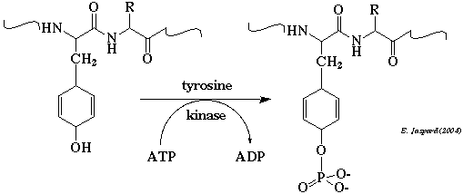
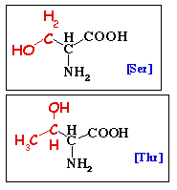

Tableau.3. protéines tyrosine kinases et protéines sérine/thréonine kinases.
protéines tyrosine kinases | protéines sérine/thréonine kinases
-Plus de 90 protéines tyrosine kinases sont recensées dans le génome humain et forment une très vaste famille multigénique.  -Les protéines tyrosine kinases sont divisées en 2 groupes :  a. les protéines tyrosine kinases cytoplasmiques  b. les protéines tyrosine kinases récepteurs transmembranaires. Exemple : le récepteur de l'insuline.  Elles sont constituées d'un domaine extracellulaire qui fixe un ligand spécifique, d'un domaine transmembranaire et d'un domaine catalytique intracellulaire qui fixe et phosphoryle les protéines cibles.  La fixation du ligand au domaine extracellulaire entraîne des modifications structurales des protéines tyrosine kinases, ce qui les activent. | Quelques exemples :  - les protéines kinases régulées par les nucléotides cycliques (AMP cyclique-GMP cyclique) : protéine kinase A (PKA) & protéine kinase G.  - la protéine kinase activée par le diacylglycérol : protéine kinase C (PKC)  - les MAP kinases ("Mitogen-activated protein kinases") : ERK ("Extracellular signal-Regulated Kinase"), c-jun N-terminal kinase, MAP kinase p38  - les protéines kinases [calcium- calmoduline] dépendantes (CaM kinases) chez les animaux  - les protéines kinases calcium dépendantes (CDPK - "Calcium-Dependent Protein Kinases") chez les plantes et les protozoaires

3.3. Les phosphatases
Comme les protéines kinases, les protéines phosphatases sont classées en fonction de leurs substrats, on distingue donc :
- les protéines sérine/thréonine phosphatases
- les protéines tyrosines phosphatases.
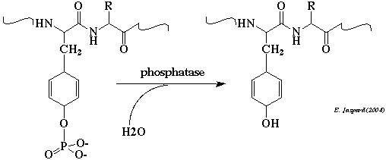
Tableau.4. listes des principales protéines phosphatases.
La phosphorylation - déphosphorylation est donc :
- un mécanisme impliqué dans la régulation de l'activité biologique de certaines protéines.
- un moyen de contrôler finement le flux d'une voie métabolique.
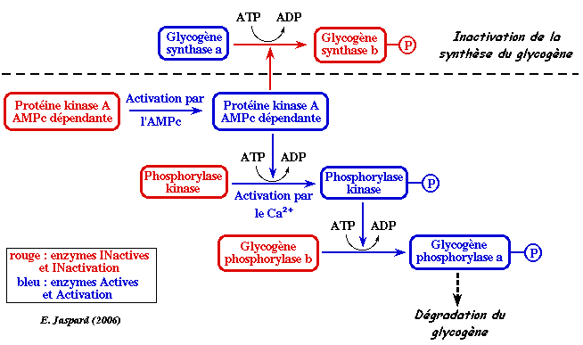Figure.1. Exemple de cascade de phosphorylation : la glycogènolyse.
Un exemple type de protéines phosphorylées est : la glycogène synthase et la glycogène phosphorylase
Des cellules hépatiques en réponse au relargage du glucagon du pancréas.
La phosphorylation :
- inhibe l'activité du glycogène synthase, donc arrête la synthèse de glycogène.
- augmente l'activité du glycogène phosphorylase, donc active la dégradation du glycogène.
- Ces deux évènements ont pour conséquence une augmentation du taux de glucose hépatique dans le sang.
4. Acétylation

L'acétylation est l'addition d'un groupement acétyl : CH3-C=O sur les résidus lysine en position N-terminale ou au sein de la chaîne polypeptidique. La réaction est catalysée par des acétyltransférases. L'acétylation est notamment observée sur les résidus lysine des protéines basiques histones, qui s'associent avec l'ADN, afin de réguler l’expression des gènes.
En effet, l’acétylation a pour conséquence de modifier l’affinité des histones pour l’ADN et de relâcher leur interaction moléculaire. Ainsi, l’ADN est d’avantage disponible pour accueillir l’ARN polymérase, qui peut transcrire les gènes de la région concernée. L'acétylation et la désacétylation ont une incidence sur la structure de la chromatine et donc jouent un rôle capital dans la régulation de la transcription des gènes.

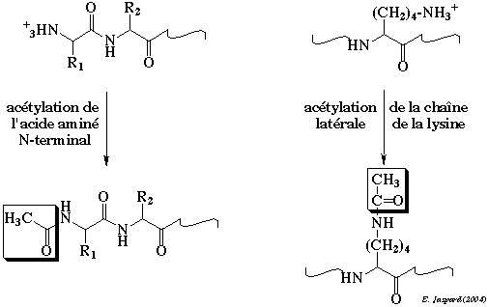
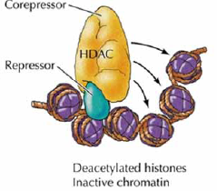
la désacétylation par les histones désacétylases ("histone deacetylase" - HDAC) est associée à la répression de la transcription.
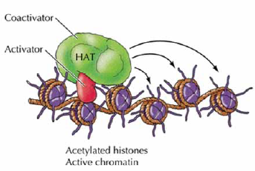
l'hyper-acétylation des histones par les histones acétyltransferases (HAT) est associée à l'activation de la transcription.

Cette modification post-traductionnelle neutralise la charge positive et modifie la taille de la chaîne latérale des résidus lysine ce qui induit un changement de conformation des protéines modifiées et le mode d'interaction avec leur molécules cibles, en particulier l'ADN qui est chargé négativement.
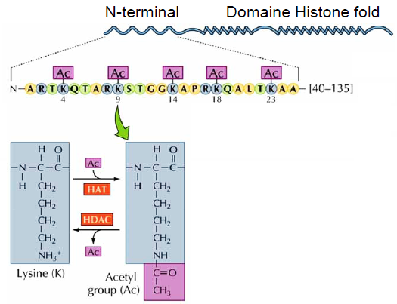

5. La méthylation

La méthylation consiste à ajouter un ou plusieurs groupement(s) méthyle (-CH3). Exemples de protéines méthylées : la calmoduline, la myosine, l'actine, la calcineurine, la rhodopsine, le cytochrome c. Les acides aminés méthylés sont : l'alanine, la lysine, la methionine, l'histidine, l'asparagine, l'acide aspartique ou glutamique, l'arginine et les groupes NH2 et COOH terminaux.
La méthylation est impliquée dans des processus biologiques tels que : les interactions protéine - protéine, la localisation cellulaire, la transduction du signal, la régulation de l'expression des gènes via la modification des histones.
La méthylation des protéines est essentielle à la communication entre les cellules par l’activation des récepteurs membranaires tandis que la méthylation des phospholipides, permet de maintenir la flexibilité et la perméabilité des membranes cellulaires, indispensables aux échanges entre les cellules.
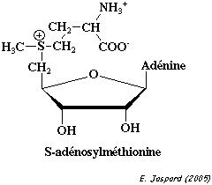
La méthylation est nécessaire à la fabrication de notre plus important anti-oxydant qui est le Glutathion. Elle fabrique aussi l'adrénaline à partir de la norépinéphrine, et la mélatonine à partir de la sérotonine et régule en grande partie l’activité cérébrale. Outre le cerveau, le foie utilise aussi la méthylation pour effectuer son rôle de détoxification de l’organisme.
5.1. Enzymes impliquées
La méthylation est catalysée par le groupe d'enzymes appelées protéines méthyltransferases.
Le donneur activé de groupement méthyle est la S-adénosyl-L-méthionine qui est synthétisée par la S-adénosylméthionine synthétase ou methionine adénosyltransferase :
ATP + L-méthionine + H2O <==> phosphate + diphosphate + S-adénosyl-L-méthionine
5.2. Méthylation de l'ADN
La méthylation des Cytosines (elles-mêmes au sein d’îlots riches en CpG) va entraîner une modification de l'architecture de la fibre de chromatine qui aboutit à une compaction des nucléosomes, empêchant l'accès des facteurs de transcription (ou des protéines de liaison à l'ADN en général).
En règle générale, la méthylation est donc associée à une répression transcriptionnelle (MAIS CE N'EST PAS UNE REGLE ABSOLUE).
La méthylation de l’ADN chez les mammifères ne s’effectue que sur des résidus cytosine (C) précédant un résidu Guanine (G).

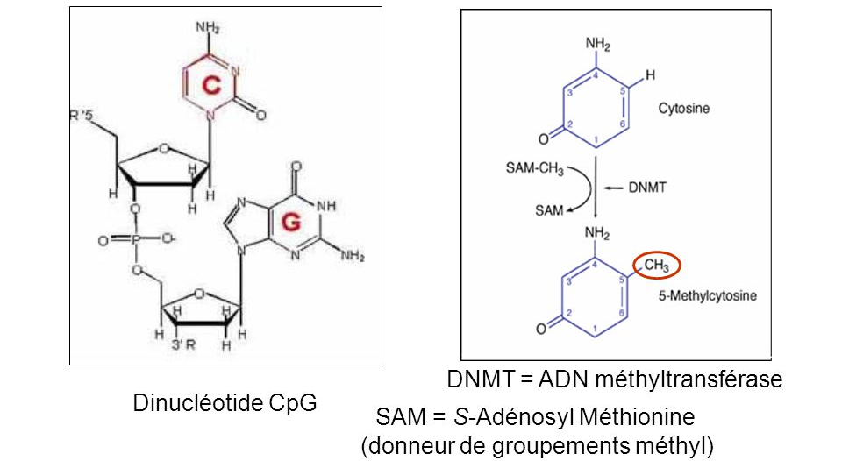
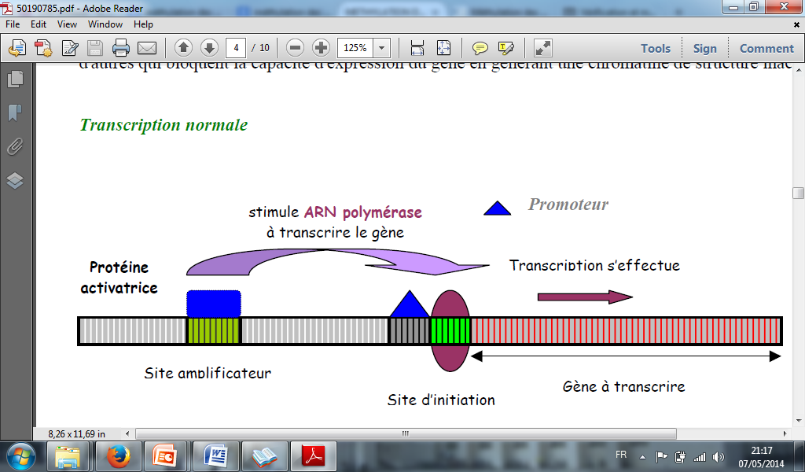
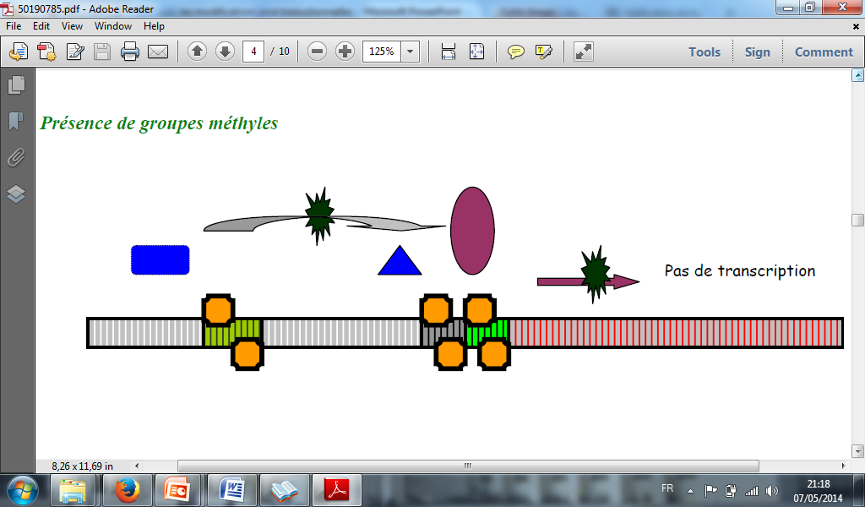
La 5-mCyt semble empêcher la fixation des activateurs de transcription ou favoriser la fixation des inhibiteurs. Les groupes CH3 empêchent les facteurs d’activation de se fixer sur le site d’amplification, et au promoteur et à l’ARN polymérase de se fixer sur le site d’initiation. En fait, la méthylation modifie beaucoup les interactions entre les protéines et l'ADN. Les enzymes de restriction ont une forte affinité pour les sites non-méthylés et une affinité et une activité réduite pour les sites méthylés. De plus, il semble que la méthylation des régions régulatrices correspond à l'inactivation des gènes.
6. Hydroxylation

L’hydroxylation consiste à ajouter un groupement hydroxyl (-OH) sur des lysines, des prolines, l’acide aspartique, la tyrosine…les enzymes en cause sont des hydroxylases. L’hydroxylation de la lysine et de la proline est particulièrement importante (stabilité du collagène).
Les acides aminés hydroxylés sont : la proline (qui devient hydroxyproline), la lysine (qui devient hydroxylysine), mais aussi l'acide aspartique, la tyrosine. L'hydroxyproline et l'hydroxylysine sont les acides aminés majoritaires du collagène.
L'hydroxylation des lysines et des prolines, de même que la glycosylation des hydroxylysines sont des modifications co-traductionnelles (pendant la synthèse des chaînes de collagène) et post-traductionnelles (après que les chaînes de collagène aient été relarguées des ribosomes).

6.1. Collagène et hydroxyproline
Le collagène est la protéine majeure de la plupart des tissus conjonctifs et la protéine prépondérante chez les vertébrés (30% des protéines totales des Mammifères : peau, os, tendons, vaisseaux sanguins). Le collagène est formé de 3 chaînes polypeptidiques hélicoïdales gauches torsadées l'une autour de l'autre en une superhélice de pas droit.
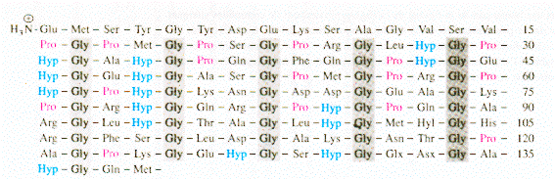
Figure.2. la séquence des 139 premiers résidus d'une chaîne de collagène de peau de rat.
Le collagène est caractérisé par le motif : Gly - X - Y – Gly. En conséquence, chacune des chaînes portent une glycine tous les 3 résidus (30% des résidus). En effet, la petite chaîne latérale (H) peut s'insinuer dans les espaces interhélicaux. Le résidu X est souvent Pro (en rose) et le résidu Y souvent la 4-hydroxyproline ou Hyp (en bleu). Pro et Hyp représentent 25% des résidus.
6.2. Formation de la 4-hydroxyproline
Il s'agit de l'hydroxylation de résidus proline par la 4-prolyl-hydroxylase ou procollagen-proline dioxygénase. L'un des 2 atomes de l'oxygène (préalablement activé) s'attache à la proline. L'ascorbate (forme ionisée de la vitamine C) sert d'agent réducteur.
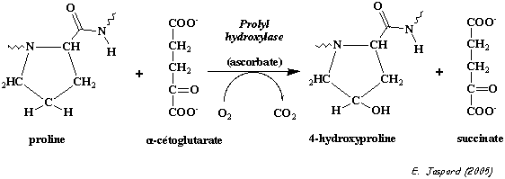

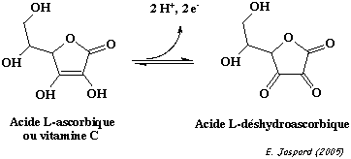
L’inhibition de l'hydroxylation de la proline (liée par exemple à une carence en vitamine C) est à l'origine du scorbut.
6.3. L'hydoxylysine et la lysyl hydroxylase
La lysyl hydroxylase catalyse l'hydroxylation des lysines trouvées dans la séquence consensus X-Lys-Gly du collagène. La réaction recquiert Fe2+, 2-oxoglutarate, O2 et la vitamine C et produit du succinate et du CO2.
Les hydoxylysines sont glycosylées par le galactose ou le glucosylgalactose. Elles servent à stabiliser les liaisons covalentes intra- et inter-moléculaires au sein du collagène. La lysyl hydroxylase ou protocollagen-lysine 2-oxoglutarate 5-dioxygenase (famille des 2-oxoglutarate dioxygenases) est un homodimère (2 x 85 kDa) localisée dans la lumière du reticulum endoplasmique. Il existe 3 isoenzymes chez l'homme : les lysyl hydroxylases 1, 2 et 3 (LH1 à LH3).
La lysyl hydroxylase de l'homme contient 709 acides aminés et un peptide signal de 18 acides aminés supplémentaires. Elle contient 4 sites d'attache d'oligosaccharides pour la N-glycosylation d'asparagines.

